Приглашаем Вас принять участие
В VIII Всероссийском конкурсе «Педагог нового времени»

проводится с 20 марта по 16 апреля 2025 года

ПОЛОЖЕНИЕ О КОНКУРСЕ
Принять участие в конкурсе могут педагогические работники любых образовательных учреждений (дошкольных образовательных организаций, средних общеобразовательных учреждений, учреждений начального, среднего и высшего профессионального образования, коррекционных образовательных учреждений, учреждений дополнительного образования, а также студенты начального, среднего и высшего профессионального образования.

Возраст участников не ограничивается, педагогический стаж не учитывается

Участие может быть индивидуальным и совместным

Организатором выступает «Радуга Детства»

Цель конкурса:
Выявление эффективного опыта педагогов, раскрытие их творческого потенциала.

Требования к конкурсным работам:
На конкурс принимаются работы по 5 номинациям:

- В номинации «Педагог – теоретик» на конкурс принимаются методические разработки, авторские программы, статьи, педагогические концепции

- В номинации «Педагог – новатор» на конкурс принимаются методические разработки, инновационные проекты по реализации ФГОС. ФОП.

- В номинации «Педагог – методист» на конкурс принимаются конспекты уроков, НОД, разработки педсоветов и т.д., с использованием авторских технологий, инновационных методов и приемов, разработки родительских собраний посвященных воспитанию подрастающего поколения.

- В номинации «Педагог – воспитатель» принимаются сценарии внеклассных мероприятий, детских праздников, игровой деятельности, соревнований, классных часов.

- В номинации «Педагогический дебют» на конкурс принимаются эссе на тему: «Мой путь в профессию».

Материалы должны иметь образовательный характер и не противоречить общепринятым научным фактам, этическим нормам и законодательству РФ

Конкурсные материалы оформляются по усмотрению участника

Порядок участия
Для участия в Конкурсе необходимо до 16 апреля 2025 года (включительно):
- Подготовить конкурсную работу
- Заполнить Заявку участника по указанной форме (в word).
- Оплатить участие в Конкурсе. Стоимость участия в конкурсе (оргвзнос) 190 рублей. Оргвзнос оплачивается за каждого участника (если работа выполнена в соавторстве, то оргвзнос оплачивается за каждого автора).

Способы оплаты:
Оплата на карту Сбербанка, номер карты 2202 2069 0947 9599 (получатель Татьяна Алексеевна Ц.)

Заявку, копию документа об оплате участия в Конкурсе и конкурсные работы в электронном виде отправить по электронной почте на адрес: detstvarad@yandex.ru с пометкой «На конкурс».

Награждение
По результатам всем без исключения участникам конкурса присуждаются дипломы I, II или III степени, дипломы высылаются в течение 2 дней.

Документы оформляются в электронном виде и отправляются на электронную почту участника.

Заявка участника конкурса «Педагог нового времени»
Заполняйте внимательно, данные из заявки копируются в диплом.
Ошибки, допущенные педагогом при заполнении заявки, исправляются платно
Фамилия, имя, отчество (полностью) участника конкурса
Краткое наименование Вашей организации, город (населенный пункт)
Номинация конкурса:
«Педагог – теоретик»,
«Педагог – новатор»
«Педагог – методист»
«Педагог – воспитатель»
«Педагогический дебют»
Электронный адрес для отправки диплома
Телефон мобильный

По всем организационным вопросам можно обращаться в Оргкомитет по электронной почте на адрес detstvarad@yandex.ru

Образец диплома
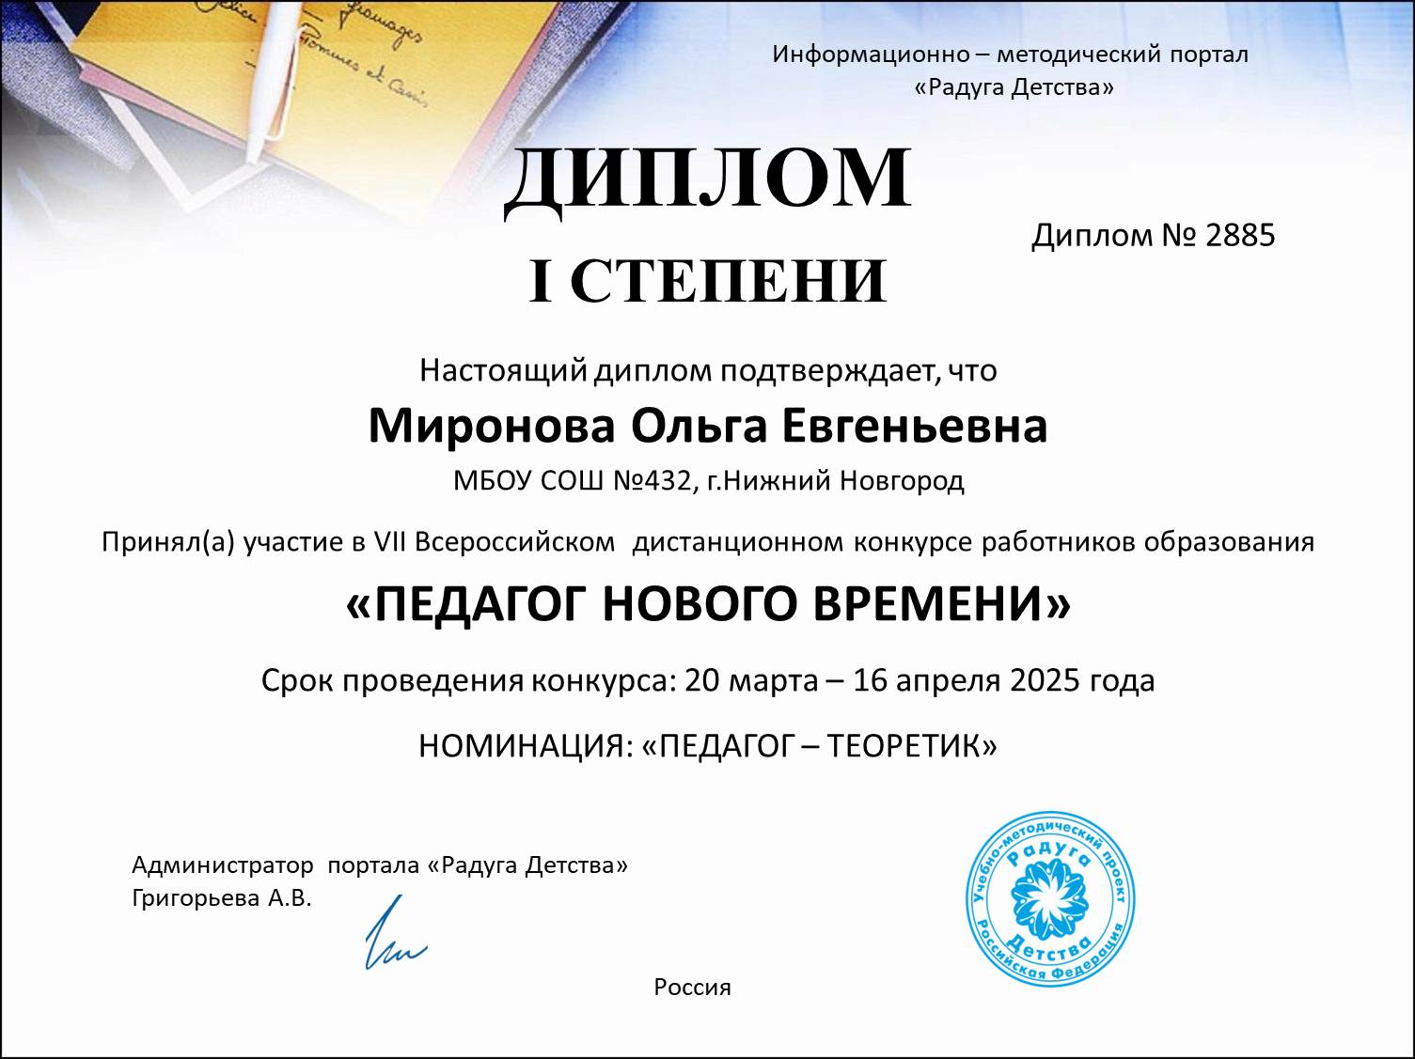

ЖЕЛАЕМ УДАЧИ!

